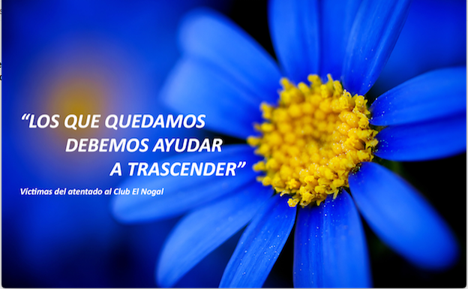

**Invitación de las Víctimas del Atentado al Club El Nogal. Aniversario XIII**

**“Ejemplos Exitosos de Reconciliación”. Dr. Carlos Beristain**

**Programa - Conferencia Taller**

A. Presentación

B. Conferencia y debate sobre la experiencia internacional:

1. Los derechos y experiencia de las víctimas en los procesos de paz y de justicia transicional: conceptos básicos y aprendizajes de la experiencia internacional.

2. Experiencias de trabajo sobre la Memoria histórica y comisiones de la verdad: papel de las víctimas. La experiencia en países que han vivido guerras o violencia colectiva o terror. Guatemala, Sudáfrica, El Salvador, País Vasco.

3. Las memorias de diferentes víctimas y grupos: ¿es posible una memoria incluyente? Experiencias positivas y dificultades.

4. Qué significa la "reconciliación" en términos políticos, sociales y humanos? Reconstrucción de la convivencia, valores y derechos humanos: ¿qué experiencias positivas conocemos?

(descanso)

C. El caso de Colombia y El Nogal

5. Discusión en pequeños grupos y puesta en común de preguntas o ideas de los participantes sobre el caso de Colombia y El Nogal

6. Síntesis: respuestas y cuestiones abiertas sobre cómo todos estos aspectos se dan en el caso de Colombia.